# 分析说明

在实验过程中，我们小组产生了非常的多的工作数据以及积累了大量文档，并将这些数据一一保存在了github上。通过对这些数据的充分分析可以得出我们小组所有成员在整个实验的进行过程中的工作状况和规律，为以后的软件工程实验提供依据和建议。

# 数据选择以及分析目标

本分析文档采用了在工作中产生的四个数据来进行分析，版本修改次数、每一个阶段任务耗费时间以及计划时间对比、每个人每个阶段工作时间、在测试阶段中每个模块的测试文件数。我们的分析基于以下几个分类进行分析：

1. 进度计划与监控：根据软件开发计划书和工作日志进行进度分析和调整。
2. 工作量分析：根据在整个软件开发工程中不断维持更新的mpp文件，可以精确的得出各个组员在各个阶段中的工作任务以及工作时间。根据这些数据，可以分析各个组员的工作效率，便于对人员进行管理，合理分配人力资源。
3. 变更管理分析：每次产生新的文档，做出文档修改都会在github上进行提交更新。利用这些数据我们能够分析版本更新的时间以及频率，以及各个人员的工作情况。根据分析的结果，对于我们今后的开发中的版本控制，进度控制等会有很大帮助。

# 分析过程

## 软件进度计划与控制

### 输入数据

1. MS Project项目计划文件

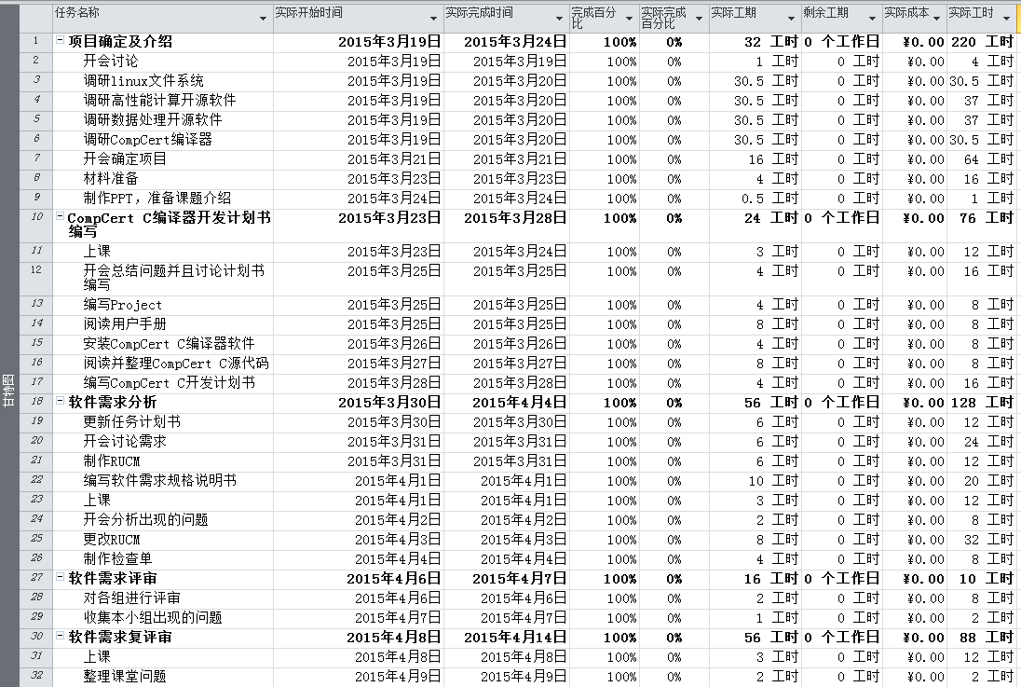

1. 工作日志

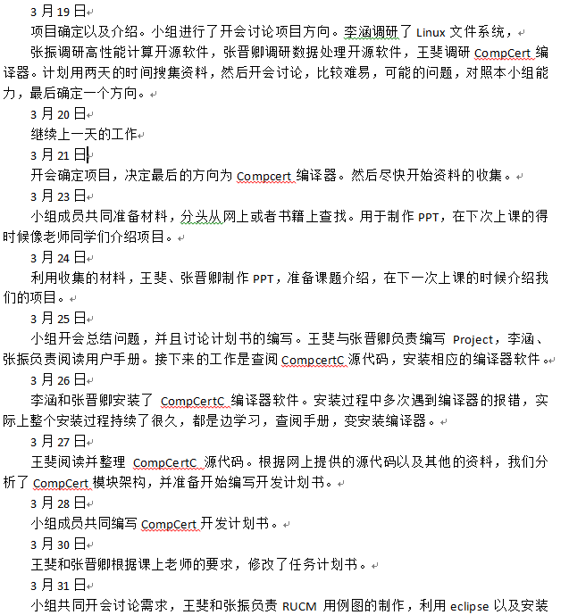

### 分析工具

MS Project 和 word 软件

### 3.1.3．分析说明

MS Projet 文件保存了我们小组整个软件工程实验过程中的计划，同时，利用视图选项中的表格栏里的追踪，还可以看到我们整个实验过程中的实际完成情况。在分析过程中，我们把各阶段任务计划花费时间和实际发生时间进行对比，找到一些差别非常大的部分。然后，在工作日志中查找这些具有差异的任务具体工作内容，可以找到是否遇到什么困难，或者找到什么方法，导致实际时间与计划时间相比延长或者缩短，总结规律

之后，我们把各阶段任务花费时间进行纵向对比，结合工作日志，可以总结哪些工作花费更多时间，哪些工作花费更少时间，有利于今后的软件进度计划与控制

### 3.1.4. 结论

## 3.2．工作量分析

### 3.2.1．输入数据

(1) MS Project 项目计划文件

同3.1.1

(2) 小组成员工作分阶段工作时间表

|  |  |  |  |  |
| --- | --- | --- | --- | --- |
| 阶段 | 张振 | 李涵 | 王斐 | 张晋卿 |
| 项目确定及介绍 | 37 | 37 | 37 | 37 |
| 开发计划书编写 | 15 | 15 | 15 | 23 |
| 软件需求分析 | 23 | 29 | 31 | 45 |
| 需求评审 | 3 | 2 | 2 | 3 |
| 复评审 | 21 | 22 | 22 | 23 |
| 进度计划实验 | 8 | 8 | 8 | 8 |
| 测试需求 | 22 | 22 | 22 | 22 |
| 软件测试需求评审 | 11 | 12 | 12 | 11 |
| 测试需求完善 | 26 | 26 | 26 | 26 |
| 用例测试 | 16 | 16 | 16 | 16 |
| 产品更新与展示 | 9 | 9 | 9 | 11 |
| 综合实验分析 | 17 | 21 | 21 | 21 |
| 总时间 | 208 | 219 | 221 | 246 |

### 3.2.2．分析工具

MS Project 、word、excel 软件

### 3.2.3．分析说明

根据MS Project中的项目的实际完成记录，可以所有小组成员在实验过程中各个阶段所做任务的花费时间，同时也能查阅到所有任务由谁完成。

通过对这一数据的分析，我们能够总结出各小组成员更精通于那一项任务，等等。对于我们今后的软件工程开发，在对于人员任务安排上，能够有很大帮助，能够提高效率。

### 3.2.4. 结论

## 3.3 变更管理

### 3.3.1. 输入数据

(1) 版本修改次数

|  |  |
| --- | --- |
| 名称 | 更改次数 |
| 软件开发计划书 | 4 |
| 项目进度计划 | 12 |
| 用例RUCM | 7 |
| 需求规格说明书 | 11 |
| 测试需求规格说明书 | 7 |
| 测试报告 | 8 |

(2)github提交记录

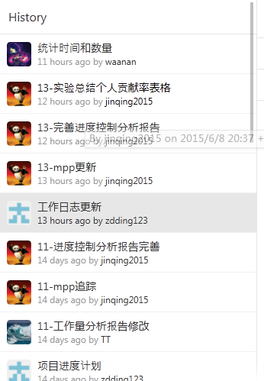

### 3.3.2．分析工具

Github、excel、word等软件

### 3.3.3. 分析说明

对于头部有版本变更历史的文件，我们查阅相关文件，获得该文件的变更次数，对于没有变更历史的文件，我们利用github的提交历史，来推导该文件的变更次数

利用github上各成员的提交记录，可以直接得到每个小组成员每周的工作状况。当提交产生覆盖等冲突时候，关于组内成员间的协调，也是我们分析的内容

### 3.3.4. 结论